1、C语言组元器件使用清单（提高部分）
附件1：参考资料：WinIO使用说明（见电子版），引脚与连线见图1、图2
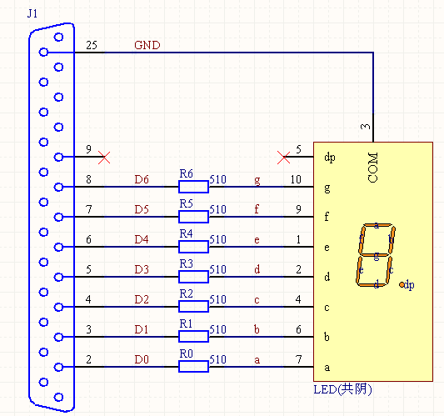
图1 并口与数码管接线图

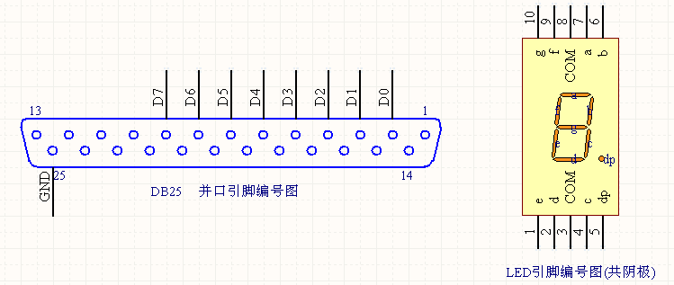
图2 并口与数码管引脚图

附件2：器件清单
编号 | 名称 | 数量 | 编号 | 名称 | 数量
1 | 面包板 | 1块 | 5 | 面包板连接线 | 若干
2 | 共阴数码管 | 1个 | 6 | 镊子 | 1把
3 | 510欧姆电阻 | 7个 | 7 | 斜口钳 | 1把
4 | 并口连接线 | 1根 | 8

2、模拟电子设计组元器件使用清单
请提前下载数据手册备用
NE555
TL072
74HC74
74HC112
74HC92
74HC161
74HC164
74HC00
74HC02
74HC04
74LS08
74LS10
CD4511
三极管
继电器

3单片机组主要模块资源
按键、显示、串口、指示灯、AD、光敏、温度传感器

